Propuesta de Trabajo Práctico
Modulador PPM (Pulse Position Modulation) implementado en FPGA
Plataforma: Digilent Arty Z7 (Zynq-7000) · Herramienta: Xilinx Vivado · Lenguaje: VHDL
Materia: CLP – Bimestre 4
Autor: Mauro Gianchino

1. Introducción y objetivo
El presente trabajo práctico propone el diseño e implementación de un modulador PPM (Pulse Position Modulation) en lógica digital, utilizando VHDL sobre la placa Digilent Arty Z7 y la herramienta Xilinx Vivado.
El objetivo es recibir un dato de 8 bits (un carácter ASCII, con valor entre 0 y 255) a través de un puerto UART, y utilizar ese valor para modular la posición de un pulso digital dentro de una trama de tiempo fija, generando así la señal ppm_out característica de esta técnica de modulación.
La verificación del funcionamiento del módulo se realizará de dos formas complementarias: mediante el ILA (Integrated Logic Analyzer) de Vivado, observando internamente el comportamiento del diseño sin necesidad de instrumental externo; y mediante un analizador lógico externo conectado físicamente al pin de salida, para validar la señal real que entrega la FPGA.

2. Marco teórico: modulación PPM

2.1 Qué es PPM
PPM (Pulse Position Modulation) es una técnica de modulación de pulsos en la cual la información se codifica en la posición temporal de un pulso dentro de una ventana de tiempo fija, denominada trama (frame), en lugar de codificarse en su amplitud (como en PAM) o en su ancho (como en PWM). El pulso mantiene siempre la misma amplitud y el mismo ancho; lo único que varía es el instante, dentro de cada trama, en el que dicho pulso aparece.

2.2 Cómo funciona
Se define un período de trama fijo T. Dentro de cada trama existe una referencia de inicio (t = 0 relativo a esa trama). El valor a transmitir se traduce en un retardo (offset) Δt respecto de esa referencia, y se emite un pulso de ancho fijo w exactamente en el instante t = Δt. Cuanto menor es el valor del dato, más temprano aparece el pulso dentro de la trama; cuanto mayor es el valor, más tarde aparece.
Es importante remarcar que T representa el tamaño de la ventana de referencia (una marca de tiempo interna conocida por el modulador), y no la distancia real entre pulsos consecutivos: si el dato cambia de una trama a la siguiente, la distancia entre los pulsos también cambia, ya que cada pulso se ubica en un offset distinto dentro de su propia ventana.

3. Descripción funcional del módulo (caja negra)
Desde el punto de vista funcional, el modulador PPM puede describirse como un bloque con las siguientes entradas y salidas:
- clk: clock del sistema.
- rst: reset síncrono del módulo.
- rx_uart: dato ASCII (valor entre 0 y 255) recibido a través del puerto UART, que determina la posición del pulso dentro de la trama.
- ppm_out: salida digital de 1 bit, que permanece en '0' la mayor parte del tiempo y presenta un pulso de ancho fijo en la posición que corresponde al valor recibido.

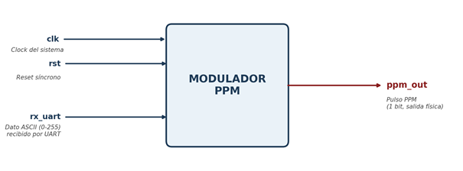
Figura 1. Diagrama de caja negra del modulador PPM.
Flujo de datos completo: el dato ASCII (0-255) se recibe serialmente por UART; el receptor UART lo deserializa y lo entrega como un byte paralelo; ese valor se utiliza internamente para escalar/definir la posición del pulso dentro de la trama; el módulo modulador PPM genera entonces la señal ppm_out; finalmente, dicha señal se observa y verifica utilizando el ILA de Vivado y un analizador lógico externo conectado al pin físico de salida.

4. Arquitectura interna propuesta
Internamente, el módulo se compone de los siguientes bloques:
- Receptor UART (RX): deserializa la trama UART entrante y entrega el byte recibido (0-255) junto con un pulso de dato válido.
- Registro de dato: almacena el último byte recibido, manteniendo estable el valor a codificar entre actualizaciones.
- Contador de trama: cuenta cíclicamente de 0 a N-1 ciclos de clock, reiniciándose cada T segundos, de forma independiente de cuándo ocurre el pulso.
- Comparador: compara el valor del contador de trama contra el dato (escalado a cuentas de clock) y detecta el instante en que ambos coinciden.
- Generador de pulso: ante la detección del comparador, genera un pulso de ancho fijo w en la salida ppm_out.
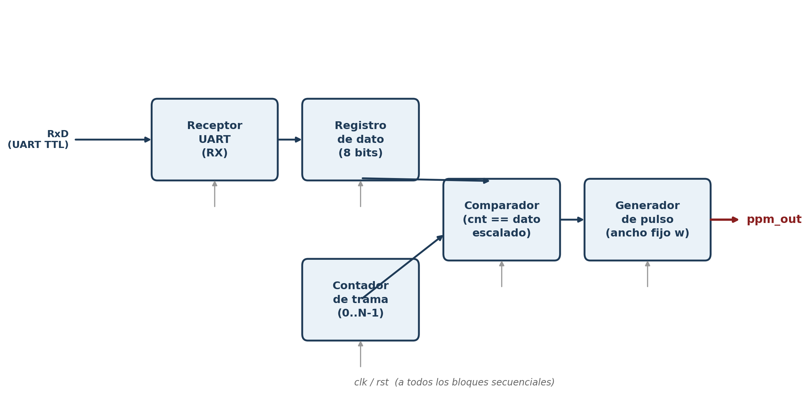
Figura 2. Arquitectura interna propuesta para el modulador PPM.

5. Plan de verificación
La verificación del diseño se realizará en tres etapas:
- Simulación: testbench en Vivado que envíe distintos valores de dato y verifique, sobre la forma de onda simulada, que el pulso se ubica en la posición esperada dentro de cada trama.
- ILA (Integrated Logic Analyzer): instrumentación de señales internas (contador de trama, registro de dato, ppm_out) para depurar el funcionamiento en placa sin necesidad de instrumental externo ni de exponer señales a pines físicos.
- Analizador lógico externo: verificación de la señal ppm_out tal como se entrega físicamente en el pin de salida (conector PMOD), confirmando el período de trama, el ancho del pulso y el corrimiento de posición ante distintos valores de dato enviados por UART. Esta medición, junto con el ILA, permite contrastar el comportamiento interno del diseño con el comportamiento real observado en el mundo físico.

6. Parámetros de diseño a definir
Parámetro | Símbolo | Comentario
Frecuencia de clock del sistema | f_clk | 125 MHz (oscilador de la Arty Z7) o derivado por MMCM/PLL
Baud rate UART | baud | A definir (ej. 9600 u 115200 bps), debe coincidir con el emisor
Período de trama | T | Fijo; define la ventana donde se ubica cada pulso
Ancho de pulso | w | Fijo, mucho menor que T
Rango de dato de entrada | 0 – 255 | 8 bits, un byte ASCII recibido por UART
Resolución temporal | Δt/LSB | Tiempo que representa cada incremento del dato de entrada
Tabla 1. Parámetros de diseño a definir durante la implementación.

